Fiche élève

Rechercher des références de documents à l’aide du logiciel de recherche de CDI
BCDI

Tu trouveras toujours le Mode d’emploi de BCDI à côté des postes informatiques ou bien sur le site internet du lycée dans la rubrique « CDI» (fichier power point)t

1- Lisez-vos questions/ Faîtes votre « remue-méninge » autour de votre sujet de recherche : mots clés…

2- Cliquez sur l’icône BCDI
Voici votre fenêtre de recherche

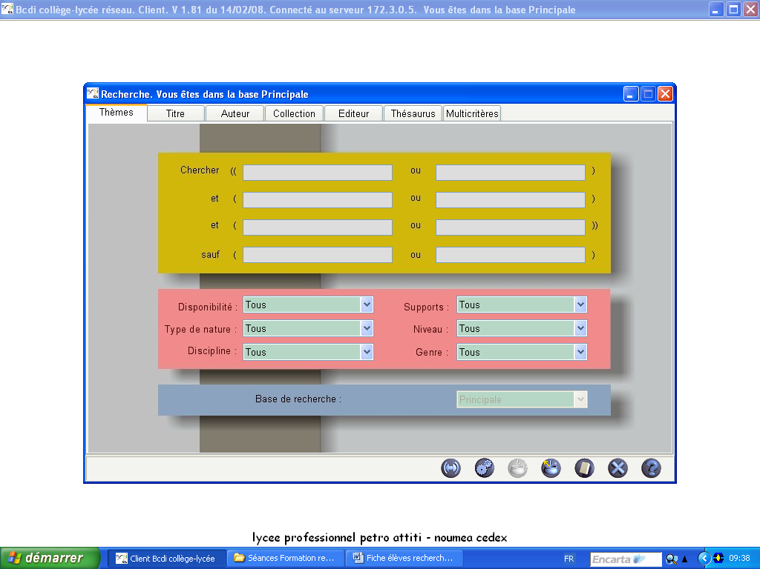

3- Les mots- clés utilisés :

_________________________________________________________________

4- Pour les différentes options, reporte-toi au Mode d’emploi.

5- Pour obtenir plus de résultats , utilises-tu « et » ou bien « Ou » entre tes mots clés ?

_________________________________________________________________

6- Dans la page des résultats : si un site internet sélectionné t’intéresse, sur quoi dois-tu cliquer pour ouvrir directement la page internet ?

_________________________________________________________________

